LEXUS

ES-300

Новый 2014
Двигатель: 2,5 л(бензин)161л.с.
Электродвигатель 143 л.с.
Мощность гибридной системы: 205 л.с.
средний расход:5,4 л/100 км
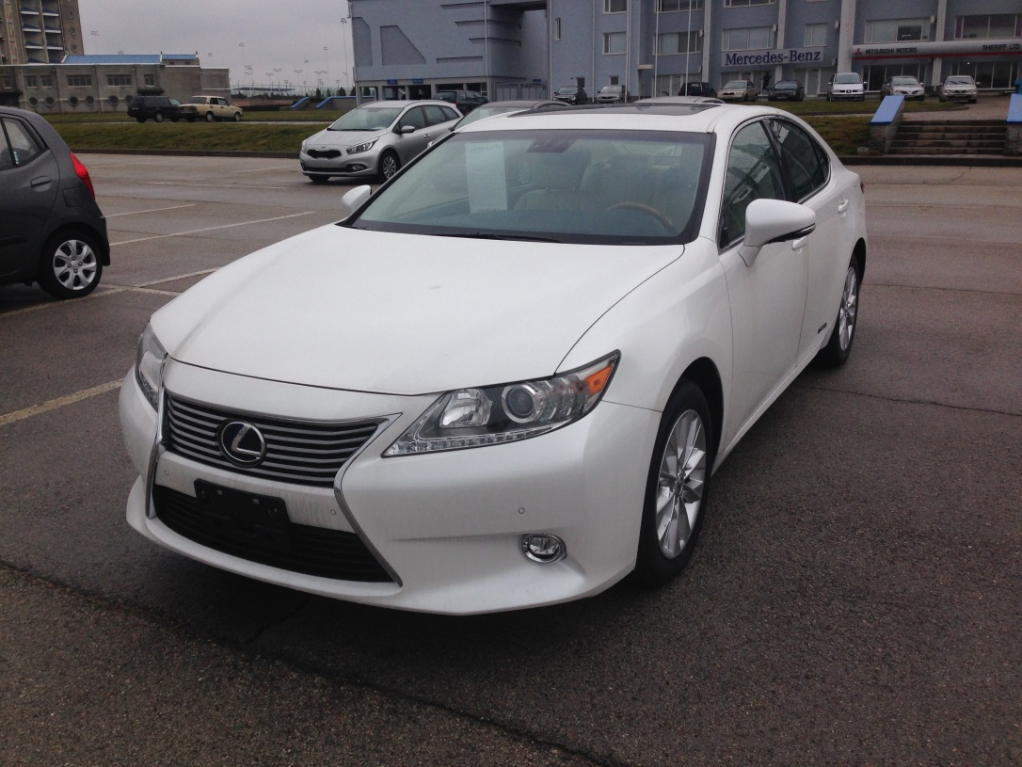
Комплектация:
- Автоматическая коробка передач
- 12 подушек безопасности
- ABS + EBD, Brake Assist, VSC, TRAC
- Система контроля за давлением в шинах
- Иммобилайзер и противоугонная сигнализация
- Ксеноновые фары с динамическим корректром и системой адаптивного освещения и омывателем фар
- Противотуманные фары
- Светодиодные ходовые огни, задние фонари, дополнительный стоп-сигнал
- Датчик дождя и датчик света
- Наружные зеркала с электроприводом регулировок и подогревом
- Отделка рулевого колеса кожей и бамбуковым деревом, селектора АКПП кожей и хромом
- BlueTooth
- Круиз-контроль
- Двухзоновый климат-контроль с пылеулавливающим фильтром и датчиком загрязнения воздуха
- Система отпирания дверей и запуска двигателя без ключа
- Подъемно-сдвижной люк с электроприводом
- Электропривод передних и задних стеклоподъёмников с комфортабельным управлением
- Внутрисалонное зеркало заднего вида и боковые зеркала с автоматическим затемнением
- Система контроля мертвых зон, включая задний и боковой трафик
- Стереосистема Mark Levinson, 14 динамиков,USB/ порт для подключения i-Pod/ MP3/Windows Media® Audio (WMA), Навигационная система с камерой заднего вида
- Управление аудиосистемой и бортовым интерфейсом с рулевого колеса
- Ultra luxury-пакет: Отделка салона бамбуковым деревом; Рулевое колесо с подогревом; Подогрев и вентиляция передних сидений; Шторки для заднего стекла с электроприводом, для задних боковых ручные; Передние сиденья и рулевая колонка с электроприводом регулировок и памятью
- Интуитивная парковочная система
- Сервопривод крышки багажника (открывание/закрывание)
- Велюровые коврики салона и багажника, багажная сетка, секретные болты колес
ЦЕНА: 59 000 $
Тел.: 533 63686, 0 777 85560
Первоначальный взнос | Процентная  ставка | Ежемесячный  платеж | Период  рассрочки
29,500$ | 0 % | 1,230$ | 24 мес.

